EB9 เผยแพร่ข้อมูลผ่านเว็บไซต์
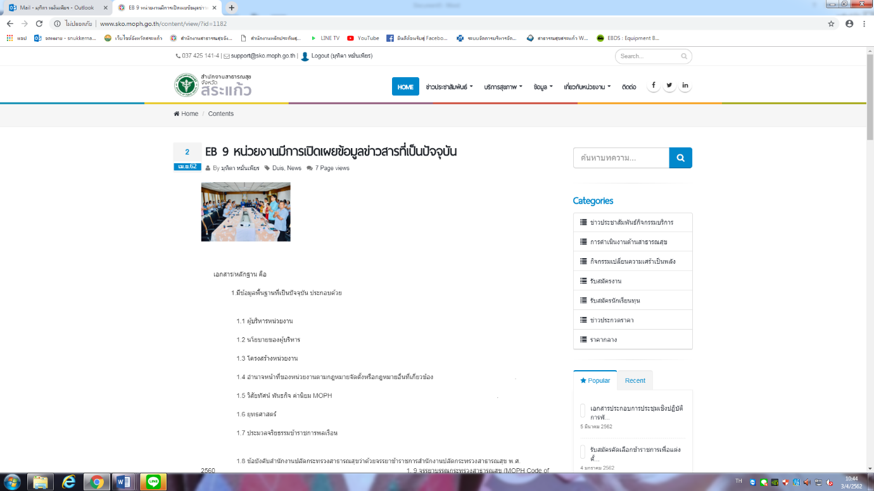

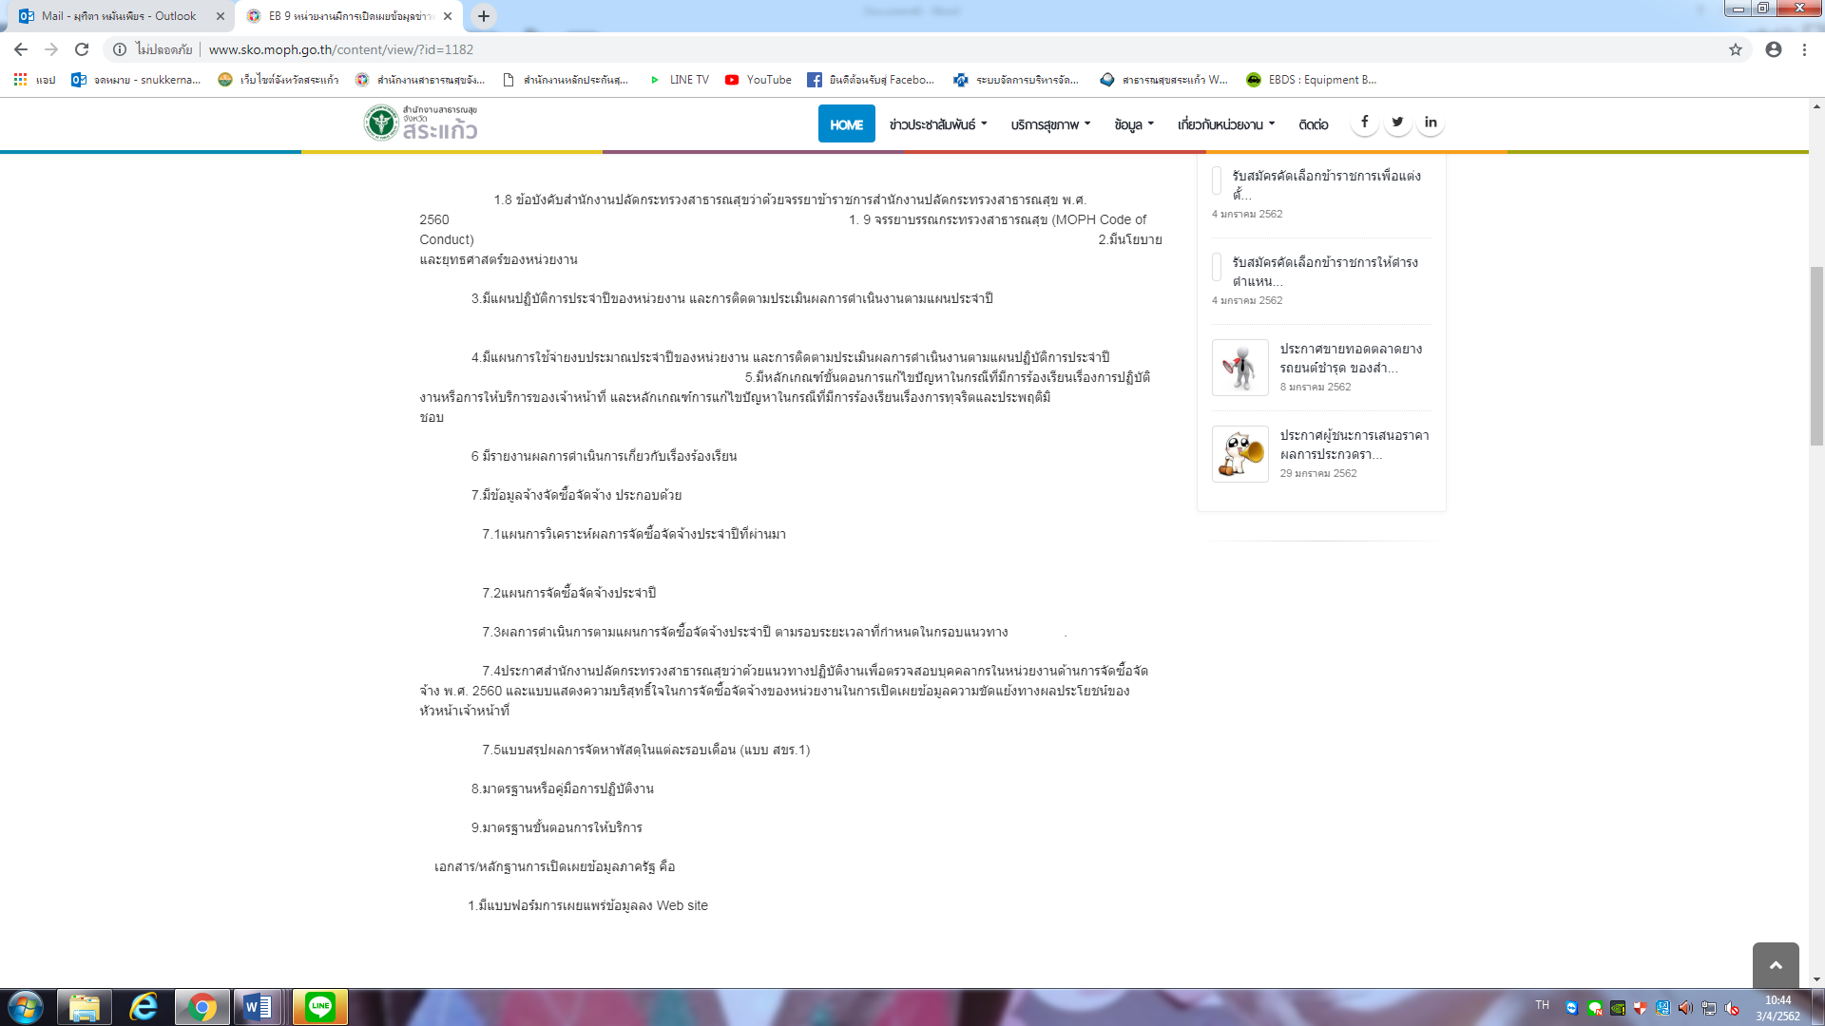

ต่อ.. (2 หน้า)
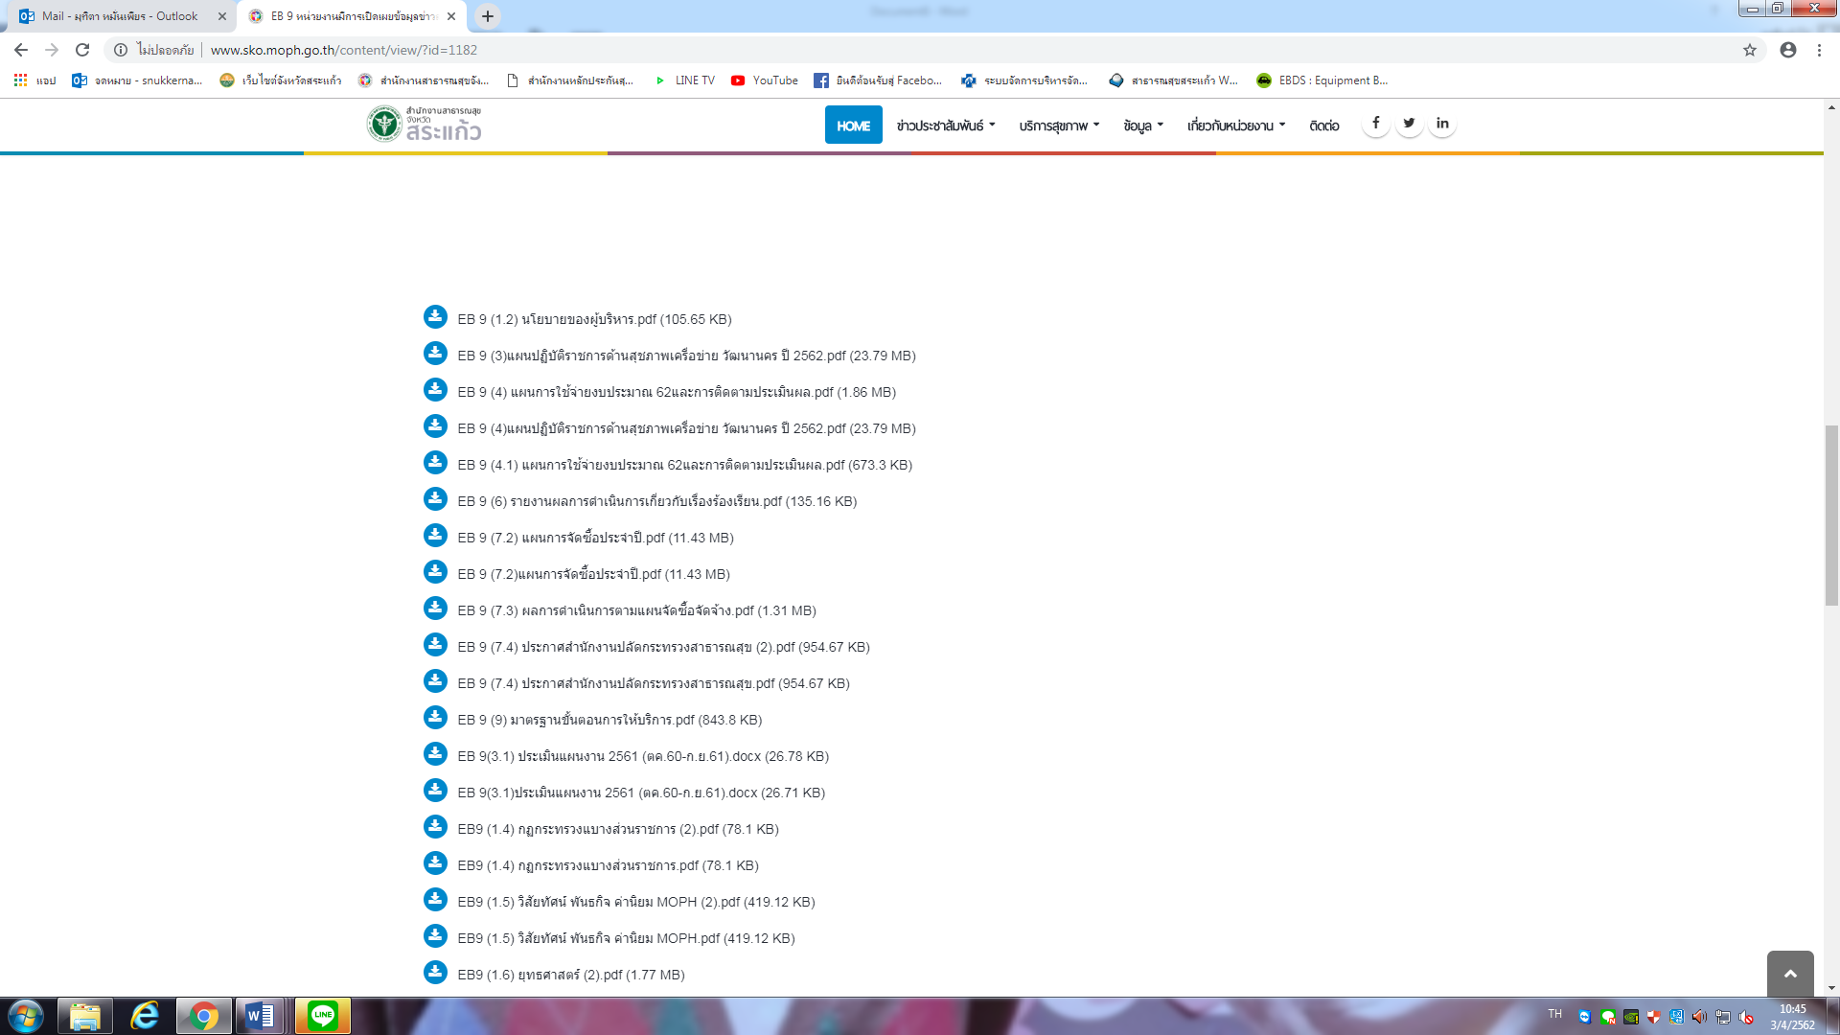
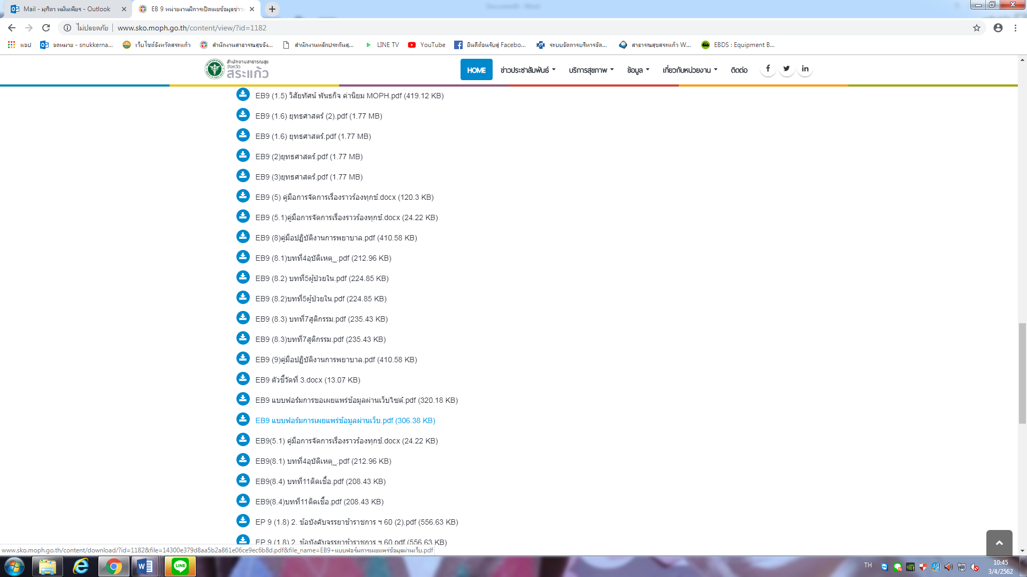

ต่อ ... ( 1 หน้า)

